Denkbeelden en analogieën bij elektrische schakelingen

Al langer is bekend dat in de onderbouw leerlingen sterke eigen denkbeelden hebben over de verschijnselen en de wetmatigheden bij elektrische schakelingen. Leraren willen aansluiten bij deze denkbeelden om ze uit te bouwen tot fysisch juiste begrippen en regels.dat spoort met de principes van adaptief onderwijs. In dit artikel willen we nagaan welke denkbeelden leerlingen hebben, welke overgangen in het denken gemaakt moeten worden, en in hoeverre analogieen daarbij kunnen helpen. Onze ideeen hebben we uitgeprobeerd bij eerstejaars voltijd studenten van de lerarenopleidingen natuurkunde, scheikunde en techniek.Ook zij hadden veel eigen denkbeelden gescheiden van de fysisch correcte begrippen en regels.Op hun beurt hebben de studenten dit uitgeprobeerd met leerlingen in klein groepsverband.

De kringregel in de eerste klas
Bij techniek in de eerste klas wordt meestal aandacht besteed aan elektrische schakelingen. Om te inventariseren welke denkbeelden leerlingen hebben over de elektrische stroomkring kun je leerlingen een instapprobleem voorleggen.

Zaklamp  Je wilt een zaklamp meenemen op je kampeervakantie, maar de zaklamp van vorig jaar doet het niet meer.  Welke stappen neem je achtereenvolgens om weer een werkende zaklamp te krijgen? | Fietsverlichting  Je achterlicht doet het niet en dat is best gevaarlijk op weg naar je klassenfeest.  Hoe vind je het mankement? | Kerstboomverlichting  De kerstboomverlichting doet het niet meer. Jullie hebben nog zo´n ouderwets snoer waarbij alle lampjes uitgaan als er èèn kapot is.  Hoe vind je zo snel mogelijk het kapotte lampje? Of ligt het ergens anders aan?

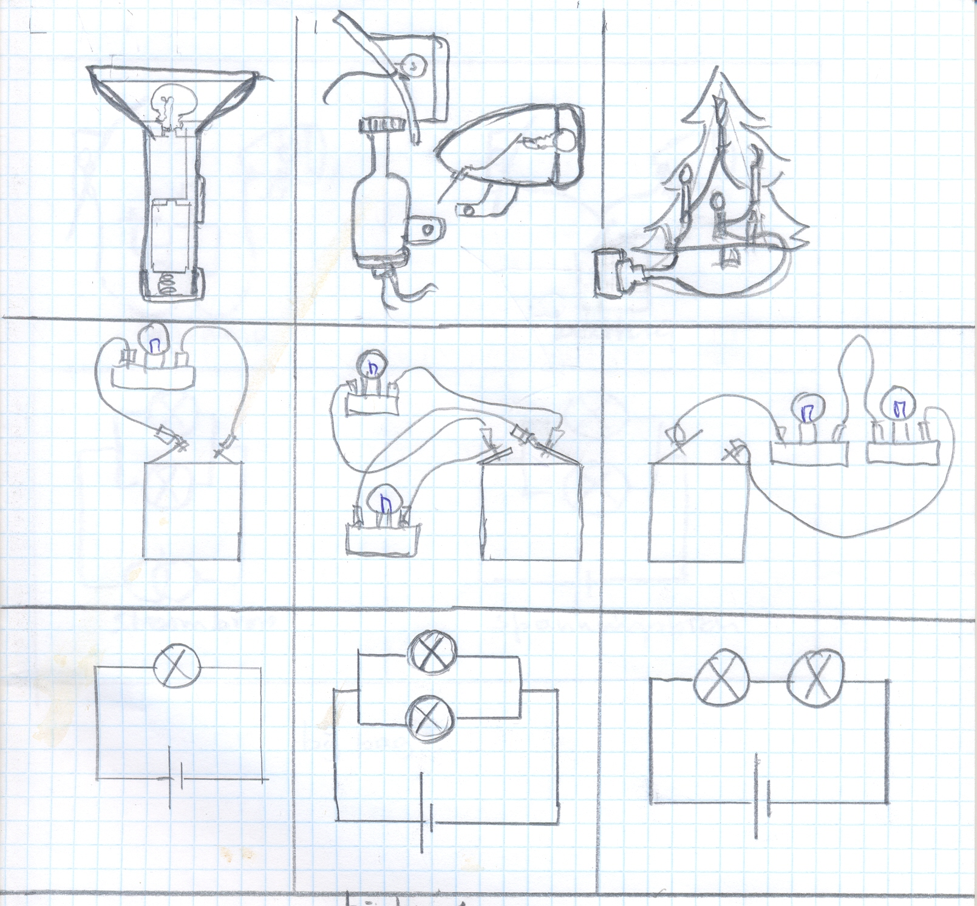

Practicum-opstelling van batterij met lampje | Practicum-opstelling van batterij met twee lampjes parallel | Practicum-opstelling van een batterij met twee lampjes in serie
Schematische tekening van symbolen van batterij met een lampje | Schematische tekening van symbolen van twee lampjes parallel | Schematische tekening van symbolen van een voedingsbron met twee lampjes in serie

De vakregel die hier van toepassing is heet de kringregel. Een lampje alleen kan branden, de motor allen gaat draaien en een elektrisch kacheltje kan alleen warmte afgeven als ze zijn opgenomen in een gesloten stroomkring met een goed werkende batterij.
Leraren hebben de neiging de bruikbaarheid van deze vakregel te onderschatten. Maar met deze vakregel kun je begrijpen dat het frame van de fiets ook een deel van de stroomkring is, dat er bij een spanningzoeker toch echt ook sprake is van een stroomkring, dat een schakelaar de stroomkring onderbreekt, dat je bij een fietslamp die het niet doet kunt kijken of het draadje misschien los geraakt is, dat je bij een elektrospel een kring sluit en dat de zoemer bij een bibberspel lawaai maakt omdat je door de aanraking een stroomkring sluit.

Decontextualiseren
Realiseer je dat de drie rijden van boven naar beneden een steeds schematischer opstelling geven. Een stroom kring zoals je die tegen komt in de praktijk, een enkelvoudige schakeling zoals je die ziet op het practicum en een schema uit de theorie. Er worden steeds meer specifieke details weggelaten en wordt de weergave steeds algemener en los van de praktijkcontext. Dit heet decontextualiseren. Voor leerlingen is het belangrijk dat ze de overeenkomsten in de drie weergaven van de werkelijkheid aan elkaar kunnen koppelen. In plaats van een lampje kan in de kring ook een elektromotor, een elektrisch kacheltje of een lektrisch apparaat worden opgenomen.

De stroomregel in de tweede klas

In de tweede klas wordt veelal onderscheid gemaakt in serie- en parallelschakelingen. Deze worden door leerlingen bestudeerd vanuit het begrip stroom. De felheid waarmee een lampje brandt is een prima indicator voor de stroom door het lampje. Als hetzelfde lampje feller brandt, gaat er meer stroom door. Realiseer je dat verschillende lampjes kunne branden met verschillende felheid ook al is de stroomsterkte gelijk. De stroom door de lampjes kun je meten met een stroommeter in serie met het lampje. (eenheid ampere is circa 6,3 10¹⁸ elektronen per seconde). Een instapprobleem om denkbeelden te inventariseren is weergegeven in de onderstaande figuur.

Situatie
A Een handige leerling fietst ’s avonds in het donker naar een schoolfeest. De verlichting is uitstekend in orde vanwege de veiligheid, maar meer nog omdat de politie zal controleren. Plotseling begeeft het voorlicht het.
Wat gebeurt er met het achterlicht en kun je dat uitleggen?
B. Een andere leerling is zijn dynamo verloren, nadat deze al een tijd los had gehangen aan de voorvork. Toevallig heeft deze leerling op zijn kamer een batterij van 4.5 volt liggen en met enig knutselwerk doen voorlicht en achterlicht het allebei. Plotseling begeeft ook bij deze fietser het voorlicht het.
Wat gebeurt er met het achterlicht en kun je dat uitleggen?

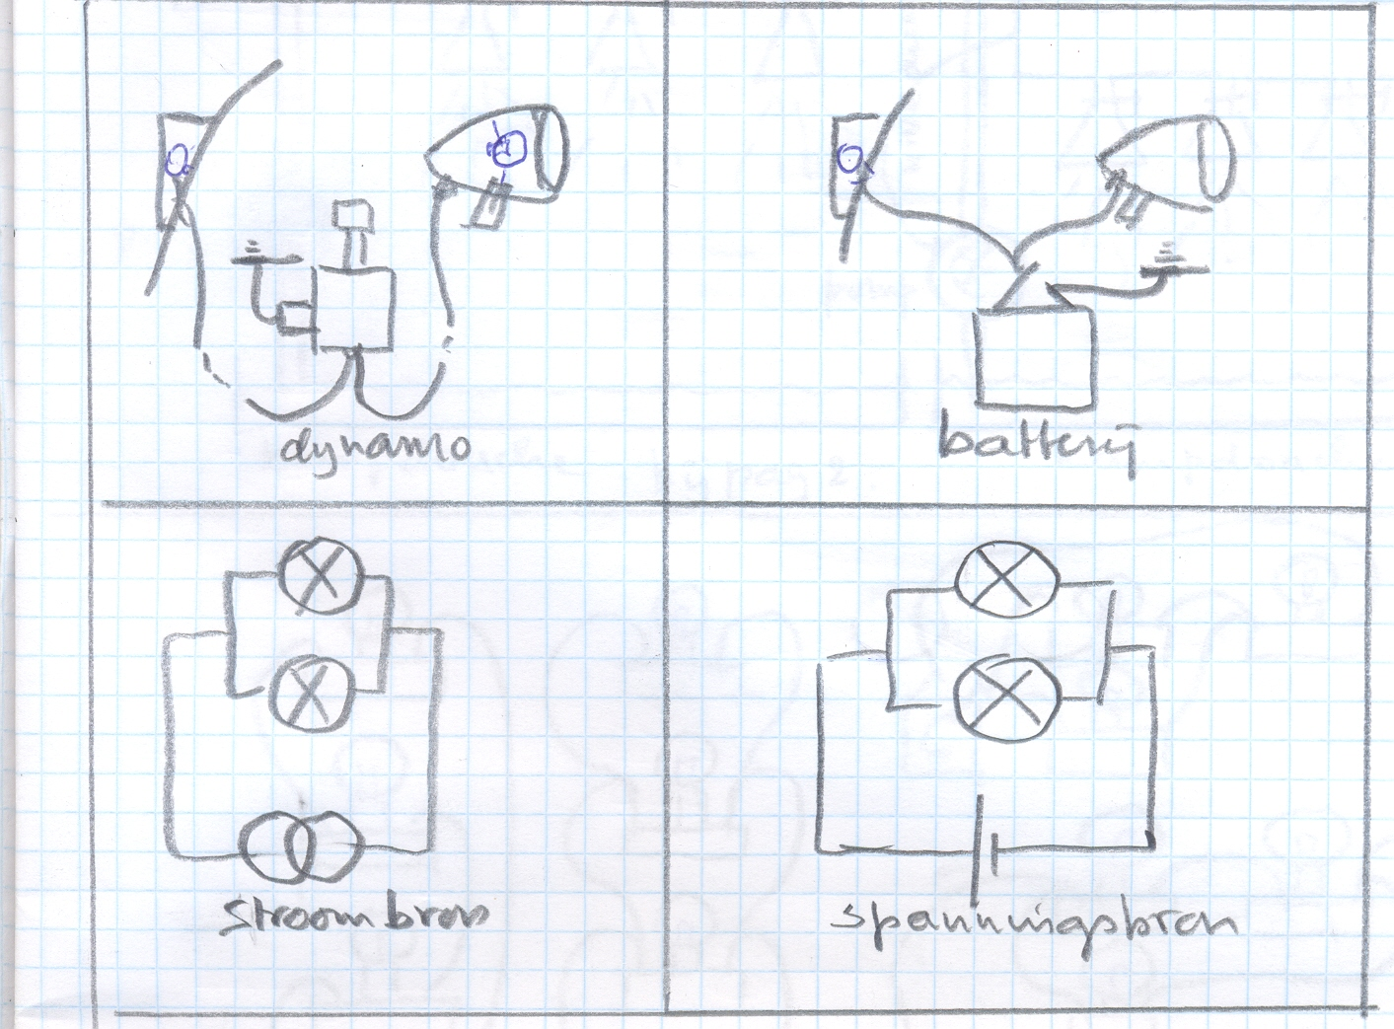

Dynamo met voorlicht en achterlicht parallel  en een schematische tekening van stroombron met twee p lampjes parallel. | Batterij met voorlicht en achterlicht parallel  En een schematische tekening van een spanningsbron met twee lampjes in serie

Een analogie gebruiken
Leerlingen zullen bij hun uitleg gebruik maken van een voorstelling van stroom die analoog is aan de stroming van water door leidingen (bijvoorbeeld water in een tuinslang). Leraren gebruiken vaak een wat meer uitgewerkt analogie (bijvoorbeeld de centrale verwarming). De vraag is of deze voorstelling hen zal helpen tot een juiste oplossing van het probleem te komen of dat deze voorstelling aanleiding geeft tot (nog meer) begripsproblemen.

Uit het taalgebruik blijkt dat er bij een elektrische schakeling sprake moet zijn van iets dat stroomt, terwijl je echt niet iets ziet stromen. Dit betekent dat elektrische stroom een theoretisch begrip is, dat voortkomt uit de theorie en niet uit de directe waarneming. Je kunt elektrische stroom voorstellen als een stroom van elektronen vergelijkbaar met water dat in leidingen stroomt. Met name de centrale verwarming is een populaire voorstelling. Toch heeft iedere analogie zijn kracht en zijn beperkingen. Ook de beperkingen moeten voor de leerling duidelijk zijn.

De stroomregel
De stroomregel zegt dat de stroom in de hoofdtak gelijk is aan de som van de stromen in de deeltaken. Hiermee begrijpen we dat in schakeling met weerstanden in serie de stroom door beide weerstanden gelijk is. In een schakeling met twee parallelle lampjes is de stroom door de weerstanden samen even groot is als in de hoofdtak. Met de stroomregel kunnen we nog niet begrijpen waarom in een schakeling met een batterij met twee lampjes parallel het ene lampje niet verandert van felheid waarmee het brandt als je het andere lampje losdraait.

Een simulatie met bierviltjes.
Als analogie voor een stroomkring kun je gebruik maken van de volgende simulatie. Stel leerlingen op in een kring. Iedere leerling heeft een bierviltje en mag nooit in het bezit zijn van meer bierviltjes.
Er is een tafel met een stapeltje bierviltjes die de batterij voorstelt. Het is handig om als docent zelf voor batterij te spelen. De docent geeft de bierviltje zo snel mogelijk aan de eerste leerlingen van de kring en de laatste leerling van de kring legt de bierviltjes terug op de tafel. Dat simuleert een spanningbron, waarbij de stroom zich aanpast aan de kring.

Maak een leerling tot schakelaar. Openen van de schakelaar gebeurt door het bierviltje omhoog te houden en te roepen “ik sta open”. De stroom bierviltjes in de kring stopt onmiddellijk.
Maak twee leerlingen tot lampje. Zij laten het bierviltje langzaam in een grote boog boven hun hoofd langs gaan en zeggen ondertussen “ik brand”, ik brand, etc.
Er is een groot verschil in stroomsterkte bij gebruik van één lampje, bij gebruik van twee lampjes in serie en bij gebruik van twee lampjes parallel.

Een simulatie in de gymzaal
Een stroomkring met een of twee weerstanden kan ook gesimuleerd worden in de gymzaal. Een omgekeerde bank die gebruikt kan worden als evenwichtsblak stel een weerstand voor. Op een bank mogen maximaal twee leerlingen lopen. Dus een nieuwe leerling stapt op de bank als een andere leerling halverwege is en de derde leerling net van de bank gaat.
Het groepje met twee banken (weerstanden) parallel is veel eerder klaar dan het groepje met éen bank (weerstand) en die weer dan het groepje met twee banken (weerstanden) in serie.

Water in leidingen als analogie
In onderstaande figuur zijn twee waterstroomkringen getekend.

Situatie
Bij de scouting wordt een survivaltocht gehouden. In het kamp wordt een kookplaats gemaakt met een afwasrek, een wc en drie douches. De meest simpele oplossing is een waterpomp en een slang met drie douchekoppen (links). Een veel betere oplossing maakt gebruik van een voorraadvat voor water. (Rechts). Wat maakt de rechteroplossing veel comfortabeler?
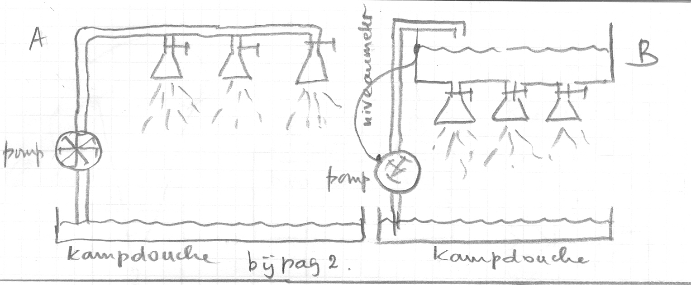

A. In de linkertekening gaat het om een waterpomp die water in een slang pompt die zich splitst in drie douchekoppen. Aan een douchekop is een kraan bevestigd die open en dicht gezet kan. In de praktijk geeft een pomp water af met horten en stoten. Het water zal dus ook met horten en stoten uit de kraan komen. Bij het openen van meerdere kranen blijft het debiet (stroomsterkte in liter-seconde) in de hoofdleiding vrijwel onveranderd, tenzij je harder gaat pompen, maar het debiet in iedere kraan neemt sterk af. Dat komt omdat de waterpomp een tamelijk constant waterdebiet heeft. De waterpomp levert een constante stroom ongeacht de aangesloten waterleiding.

B. In de rechterfiguur is een voorraadvat toegevoegd aan de kampdouche. Er wordt niet constant gepompt maar net zo hard dat het waterniveau in de voorraadvat op peil blijft. Je kunt je afvragen welke invloed het watervat en deze manier van pompen heeft. Allereerst wordt de waterstroom door de douches veel gelijkmatiger. Verder zal bij het openen van meerdere kranen het debiet in de douchekop ongeveer hetzelfde blijven. Het uitstromende water voelt steeds dezelfde waterdruk als tenminste het water in het voorraadvat steeds voldoende wordt aangevuld.

Hoe sterk is de stroom?

Debiet, de hoeveelheid vloeistof die per seconde een bepaald punt passeert (eenheid liter/sec, m³/uur) te meten met een watermeter.

Stroomsnelheid, de snelheid waarmee het water zich langs een stroomlijn voortbeweegt. (eenheid m/s) te meten met een snelheidsmeter.

Stroomsterkte, de hoeveelheid elektronen die per seconde een bepaald punt passeren (eenheid A ampère) te meter met een ampèremeter.

Aanbeveling: maak bij stroomsterkte onderscheid tussen debiet en stroomsnelheid.

De analogie met een elektrische stroomkring
Bij een analogie zijn er altijd een aantal overeenkomsten. Deze zijn samengevat in de onderstaande tabel

Water in leidingen | A. Dynamo met voorlicht en achterlicht parallel | B. Batterij met voorlicht en achterlicht parallel | De enkelvoudige schakeling in schema met symbolen
Waterpomp  met of zonder voorraadvat | Fietsdynamo | Batterij | Voedingsbron
Leidingen of slangen | Snoer, frame en spatbord  Soms twee snoeren | Snoeren | Bedrading
Douchekop | Lampjes | Lampjes | Weerstand
Kraan | Een los en vast snoer | Drukschakelaar | Schakelaar
Water stroomt | Elektronen stromen | Elektronen stromen | Elektronen stromen
Watermeter | Stroommeter | Stroommeter | Stroommeter
Debiet  (liter/seconde) | Stroomsterkte  (ampère  6,3 1018 elektronen –seconde | Stroomsterkte  Ampère | Stroomsterkte  Ampère
Douchekop heeft weerstand | Lampje heeft weerstand | Lampje heeft weerstand | Weerstand (object) heeft weerstand (grootheid)

Stroombronnen en spanningsbronnen
Blijkbaar moet je onderscheid maken tussen stroombronnen en spanningsbronnen. Een stroombron levert dezelfde stroom ook al verandert de schakeling. Een spanningsbron levert dezelfde spanning maar de stroom hangt af van de schakeling. Vernader je de schakeling dan zal bij een spanningsbron de stroom in de schakeling veranderen.

De weerstandsregel in de derde klas

Meestal wordt in de derde klas wordt het begrip spanning geïntroduceerd. Er zijn allerlei soorten batterijen die zich onderscheiden naar vorm, levensduur en spanning. Spanning wordt in eerste instantie gezien als een eigenschap van de batterij. Meer batterijen in serie laat een lampje feller branden. Meer batterijen parallel verhoogt de levensduur van de batterij. De stroomsterkte door het lampje zie je aan de felheid waarmee het lampje brandt en meet je met een stroommeter. De spanning van een batterij zie je aan de vorm (en het staat er op) en meet je met een spanningsmeter. De batterij mag je vervangen door een voedingskastje. Dat heeft een instelbare spanning, en is in gebruik minder kostbaar en milieuvriendelijker.
Dat de stroom toeneemt bij een grotere spanning laat zich goed voorstellen met water in leidingen. Zet je meer druk op het water dan gaat het water sneller stromen en neemt het debiet toe. Ook de invloed van de schakeling op de stroom kun je goed voorstellen met water in leidingen. Als de leidingen dunner zijn neemt de weerstand toe en zal bij dezelfde druk minder water door de leidingen stromen. De weerstandsregel luidt U = I • R met U de spanning van de bron (in V, volt), I de stroom door de bedrading (in ampère = 6,3 10¹⁸ elektronen/sec) en R de weerstand van de lamp, de kachel of het apparaat (in Ω, ohm).

Taalgebruik
Een bijkomend aspect is het taalgebruik. Je kunt er niet om heen dat alle termen die gebruikt worden bij een elektrisch stroomkring associaties oproepen met waterstromen. Ook nu weer hebben we van Dale geraadpleegd. Ter illustratie staat in de figuur de betekenis van de woorden spanningsbron, stroombron, bron, stroom en spanning volgens van Dale.

Uit: van Dale Goot Nederlands woordenboek der Nederlandse taal

Spanningsbron, (elektr.) punt van waaruit spanning afkomstig is

Stroombron, toestel of werking waarmee elektrische energie opgewekt kan worden (b.v. een dynamo, een accu, een motor)

Bron, vanzelf uit de grond opwellend water, plaats van oorsprong van een rivier

Stroom, zich voortbewegende massa van stoffen die aan een watermassa doen denken of er mee worden vergeleken.

Spanning, druk die een gas of vloeistof op de wand van een vat uitoefent, door de neiging zich te willen verspreiden.

Ons taalgebruik in de natuurkunde is veel preciezer. De omschrijving van spanningsbron maakt gebruik van de termen die associaties met beweging en stroom oproept, terwijl spanning beschouwen als een statisch gegeven. De elektrische energie staat bij stroombron en niet bij spanningsbron. Een bron is de oorsprong van de stroom, terwijl wij het willen zien als het doorgeven van de stroom (met behoud van stroom). Spanning wordt geassocieerd met de druk die vloeistof of gas in beweging zet, of een druk die ontstaat door het willen wegvloeien van een gas of vloeistof. Denk daarbij aan het opblazen en leeglopen van een ballon. Het woord spanning associeert in het geheel niet met de nu vaker gebruikte opvatting waarin spanning wordt omschreven als meegeven van energie aan een elektrisch stroom. In de voorstelling: boterhammen die meegegeven worden aan leerlingen die met een rugzakje rondlopen, of warmte die meegegeven wordt aan de waterstroom in een centrale verwarming.

Spanningsregel in de vierde klas

In de vierde klas rekenen leerlingen aan spanning en stroom in samengestelde schakelingen. Om de denkbeelden van leerlingen daarover te inventariseren kun je gebruik maken van de opstelling uit de onderstaande figuur. Iedere schakeling bestaat uit bestaat uit aansluitpunten voor een voedingsbron, snoeren en drie identieke lampjes.
De richtvraag is:
In welke schakeling kunnen alle lampjes tegelijk normaal laten branden? Wat gebeurt er met de andere lampjes als je één lampje losdraait?

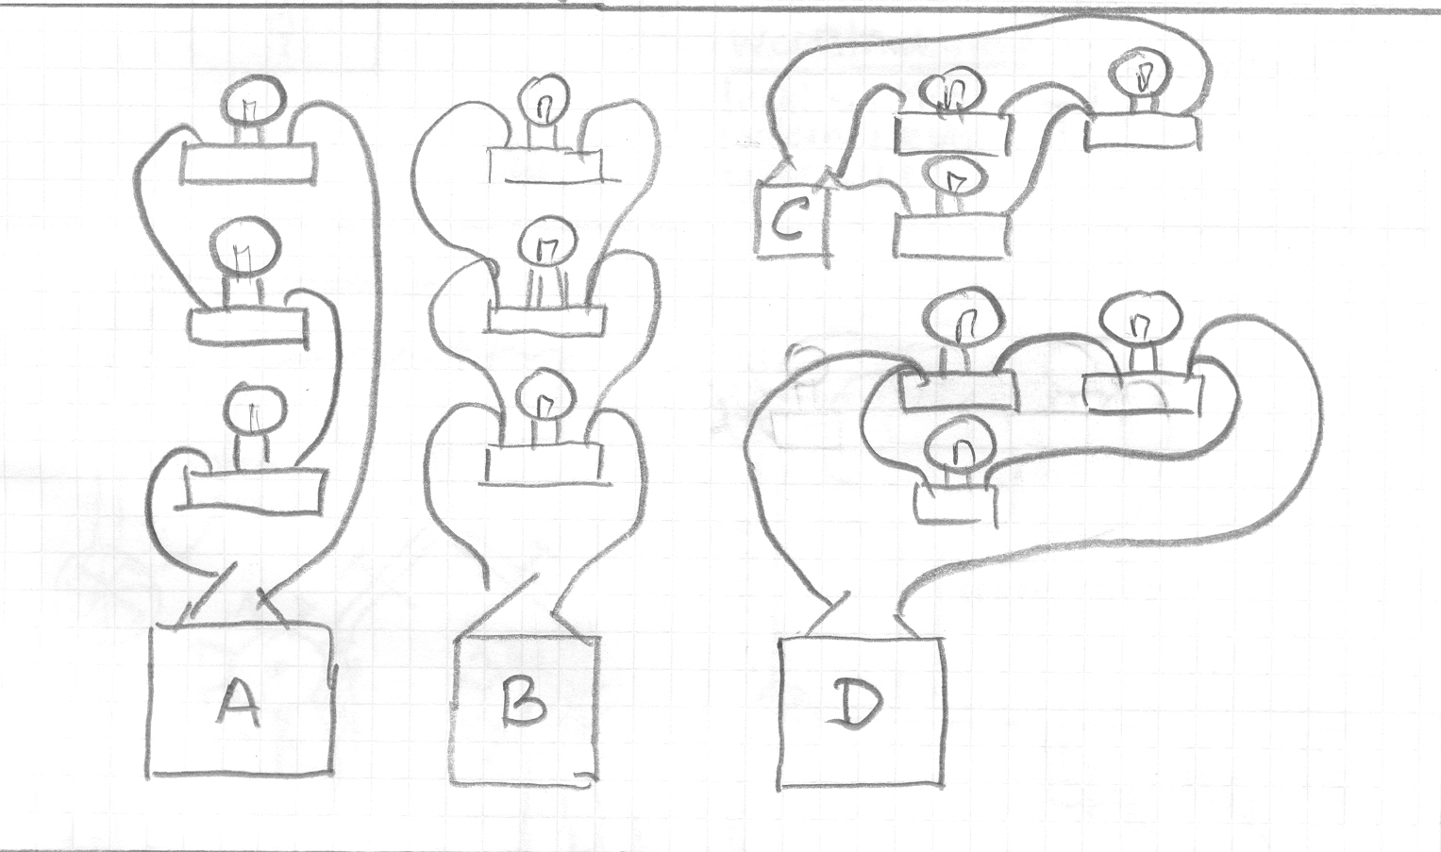

A Drie lampjes in serie
D Drie lampjes parallel
C Een lampje in serie met de parallelschakeling van twee lampjes
D Een lampje parallel aan de serieschakeling van twee lampjes

Leerlingen brengen hier allerlei argumenten naar voren. Voor een volledig antwoord moeten ze gebruik maken van de spanningsregel.
De spanningsregel luidt: bij een rondgang in een kring is de spanning over de batterij gelijk is aan de som van de spanningen over de weerstanden.

De stroomregel blijft± de stroomsterkte in de hoofdtak is gelijk aan de som van de stroomsterktes in de deeltakken.

De weerstandsregel wordt uitgebreid tot U_{i} = I_{i} • R_{i} met U_{i} de spanning die staat over een weerstand met weerstandswaarde R_{i} en met I_{i} de stroom door de weerstand. Realiseer je dat spanning van een eigenschap van de batterij nu een veranderlijk grootheid is in de schakeling.

Energieregel in de vierde klas

De proef met de gloeiende draad die je onderdompelt in water in een mooi instapprobleem voor wamte-ontwikkeling in een weerstand in de vierde klas. (zie figuur). Door de spanningsbron langzaam op te draaien gaat de draad gloeien. Let eens op waar wel en waar niet. Door te blazen houdt de draad op als je weer stopt met blazen begint het gloeien opnieuw. De vraag is wat er gebeurt als je de draad onderdompelt in het water. Voor het gemak delen we de draad in in drie delen: het gedeelte boven water, het gedeelte onder water en andere gedeelte boven water. Wat gebeurt er met de draad onder water? Wat gebeurt er met de draad boven water? Maakt het uit of de draad van ijzer is of van constantaan draad?
In de figuur zie je de opstelling, de schematische tekening en de benodigde theorie.

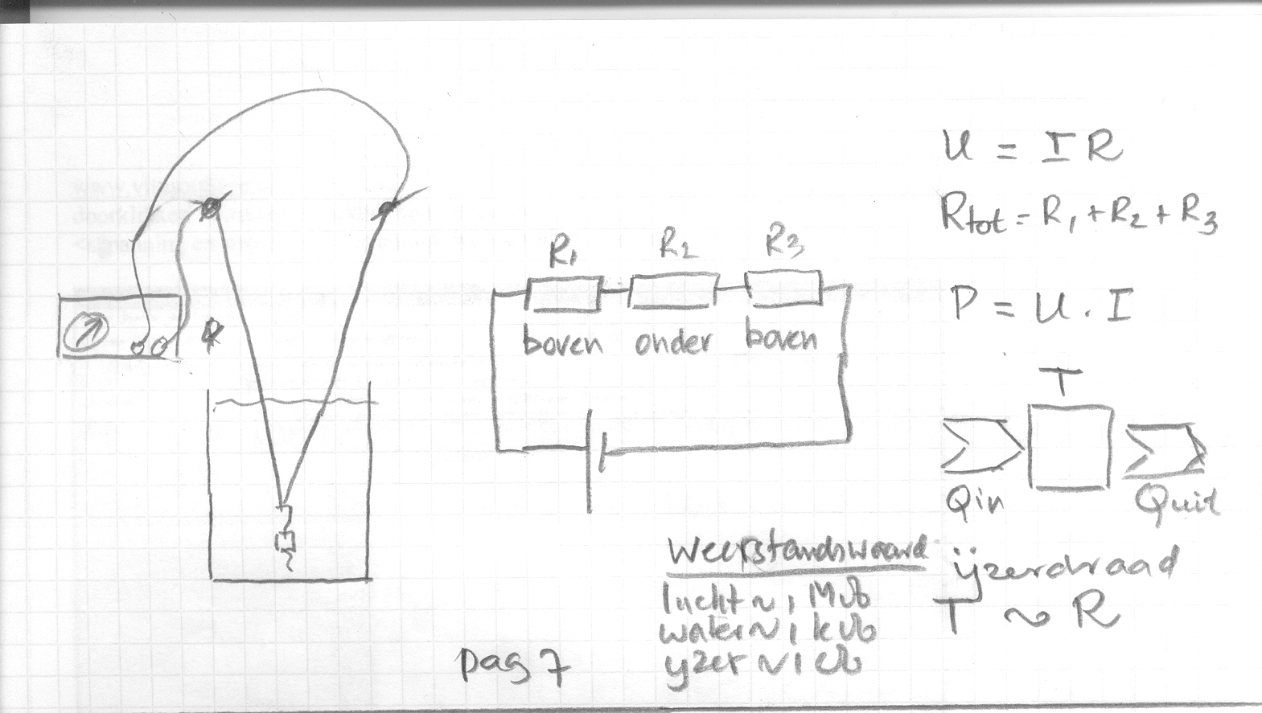

Voor de oplossing is van belang dat je een idee hebt van de grootte van de weerstand van water. De orde groottes zijn: metaaldraad 1 Ω, water 1 k Ω en lucht 1 M Ω. Dit betekent dat het water geen kortsluiting geeft. Waarom is water en elektriciteit dan wel gevaarlijk?
Voor het gedeelte onder water is van belang dat het gloeien afhangt van het evenwicht tussen geproduceerde warmte door d elektrische stroom en afgegeven warmte aan de omgeving. De afgifte van warmte onder water is zo goed dat de temperatuur van de draad ongeveer de watertemperatuur is zodat de draad niet meer gloeit. Boven water verandert de weerstand ook als de draad van ijzer is. Een hogere temperatuur geeft een groitere weerstand.

Een ander aardig toepassingsprobleem is het gebruik van een verlengsnoer. Een opgerold snoer smelt eerder dan een uitgerold snoer. Leerlingen brengen allerlei ideeën naar voren, soms erg onverwacht.

De weerstand van een opgerold snoer
Leerlingen kregen als probleem voorgeschoteld hoe het kan dat een opgerold verlengsnoer gaat smelten, terwijl in dezelfde situatie een uitgerold verlengsnoer niet smelt.
Een van de leerlingen vond dat heel logisch. Een opgerold verlengsnoer heeft een grotere weerstand (denk maar aan een tuinslag die je oprolt of knikt), en meer weerstand betekent meer warmteontwikkeling. QED

Een analogie gebruiken?

Het is de vraag in hoeverre de analogie met water in leidingen de begripsontwikkeling ondersteunt of leidt het tot nog meer begripsproblemen?

Een eerste eis die je aan een analogie stelt is dat de analogie een concrete voorstelling biedt, dat er voldoende overeenkomsten zijn tussen de elektrische stroomkring en de analogie, en dat de leerlingen binnen deze analogie eigen redeneringen kunnen houden die zeggingskracht hebben voor de elektrische stroom.

Voor ons valt daarmee de analogie van een stromende rivier af. Omdat een rivier geen stroom in een afgesloten leiding is zijn ons inziens de overeenkomsten met de elektrische stroomkring te gering. Het sluiten van de stuw bij Hagenstein wordt in Lopik niet gemerkt, terwijl het afsluiten van de sproeier van een tuinslang overal in de slang gevolgen heeft.

Laten we teruggaan naar het probleem van de dynamo met voorlicht en achterlicht. Voor leerlingen is de verklaring eenvoudig. De stroom die eerst door voor- en achterlicht ging gaat nu door het achterlicht alleen. Dus het achterlicht gaat feller branden. Daarmee gebruik de leerlingen de voorstelling van water inleidingen met een constante stroombron.

Het probleem van de batterij met voorlampje en achterlampje is voor de leerlingen veel moeilijker. Waarom gaat nu ineens het achterlampje niet harder branden? Dat kan alleen als de stroom door de hoofdtak afgenomen is en wat kan daar de reden van zijn? De analogie van waterpomp met watertoren brengt dan uit]komst. Blijkbaar past de bron de stroom aan aan het aangesloten leidingennet. Maar welk mechanisme zorgt daarvoor?

Overeenkomsten en beperkingen van analogieën

Een analogie voor een elektrische schakeling dient aan een aantal kenmerken te voldoen.
- De analogie is eenvoudiger, bekender en concreter voorstelbaar.
- Binnen de analogie moeten leerlingen redeneringen kunnen maken
- De uitkomsten van de redeneringen zijn ook van toepassing op de elektrische stroomkring.

In de tabel zijn voor een aantal analogieën opgenomen de overeenkomsten met de elektrische stroomkring en de beperking van de analogie (waar dus geen overeenkomst meer is)

 | Overeenkomsten | Beperkingen van analogieen
Verkeerstromen | Wegennet ⬄ bedrading  Autostroom ⬄ elektronenstroom  Wegversmalling⬄ dunnere bedrading  Ophaalbrug ⬄ schakelaar  Splitsing ⬄ splitsing (stroomregel) | Geen bron
Tuinsproei-installatie | Water in een slang⬄ elektronen in leidingen  Waterdruk / hoogte sproeier ⬄ spanning  Versmalling ⬄ dunnere draad  Weerstand ⬄ weerstand | Geen energietransport
Kampeerdouche  Met en zonder voorraadvat | Waterpomp zonder voorraadvat ⬄ stroombron  Waterpomp met voorraadvat ⬄  spanningsbron  Waterstroom ⬄ elektronenstroom  Watermeter ⬄ stroommeter  Drukmeter ⬄ spanningsneter  Waterleiding ⬄ bedrading  Kraan ⬄ schakelaar  Douchekop ⬄ weerstand | Geen energietransport
Centrale-verwarmingsinstallatie | Brander en warmtewisselaar ⬄ energiebron  Leidingen ⬄ bedrading  Pomp ⬄ stroombron  Kringregel voor water ⬄ kringregel voor elektronenstroomn  Warmtetransport ⬄ energietransport  Radiator⬄ lampje cq apparaat | Geen spanningsbron
Bloedsomloop | Hart ⬄ spanning- en stroombron  Bloeddruk ⬄ elektronenspanning  Bloedstroom ⬄ elektronenstroom  Stroomregel ⬄ stroomregel  Drukregel ⬄ spanningsregel ?? | Geen energietransport  (wel stoffentransport)
Ballon cq drukvat

Voorkennis over stromen
Om water in leiding als analogie te kunnen gebruiken is voorkennis over enkele eigenschappen van waterstromen nodig.
Bijvoorbeeld
-debiet D = hoeveelheid / seconde
-hoeveelheid = aantal, volume (m3) of massa (kg)
-stroomsnelheid = snelheid van stromende deeltjes (m/s)
-D (m3/s) = A v of D(kg/s) = ρAv

Verschil tussen analogie, model en theorie
Meestal wordt in schoolboeken gekozen voor het woord model in plaats van het woord analogie. We hebben van Dale geraadpleegd om de dagelijkse betekenis van deze woorden op te zoeken. Wij hebben een duidelijke voorkeur voor het woord analogie met de voor van Dale gegeven omschrijving boven het verwarrende woord model. De analogie van water in leidingen gaan we zeker niet gebruiken om de elektrische stroomkring te modelleren en kwantitatieve uitspraken te doen.

Uit de dikke van Dale Groot woordenboek der Nederlandse taal dertiende druk

Analogie, een overeenkomst die men vaststelt en tot grondslag neemt voor een redenering en gevolgtrekking bij analogie redeneren de waarheid van iets uit overeenkomstige gevallen afleiden.

Model, (in de moderne wetenschappelijke opvatting) empirische interpretatie van een mathematisch-logisch systeem, het model fungeert als eerste aanzet tot theorievorming, een model is een schematisering van de werkelijkheid met een operationeel karakter.

Theorie, Systeem van denkbeelden of veronderstellingen (hypotheses) waarmee waargenomen feiten of verschijnselen worden verklaard of voorspellingen kunnen worden gedaan.

Aanbeveling:
Gebruik bij het onderwijs in elektrische schakelingen liever het woord analogie dan het woord model.

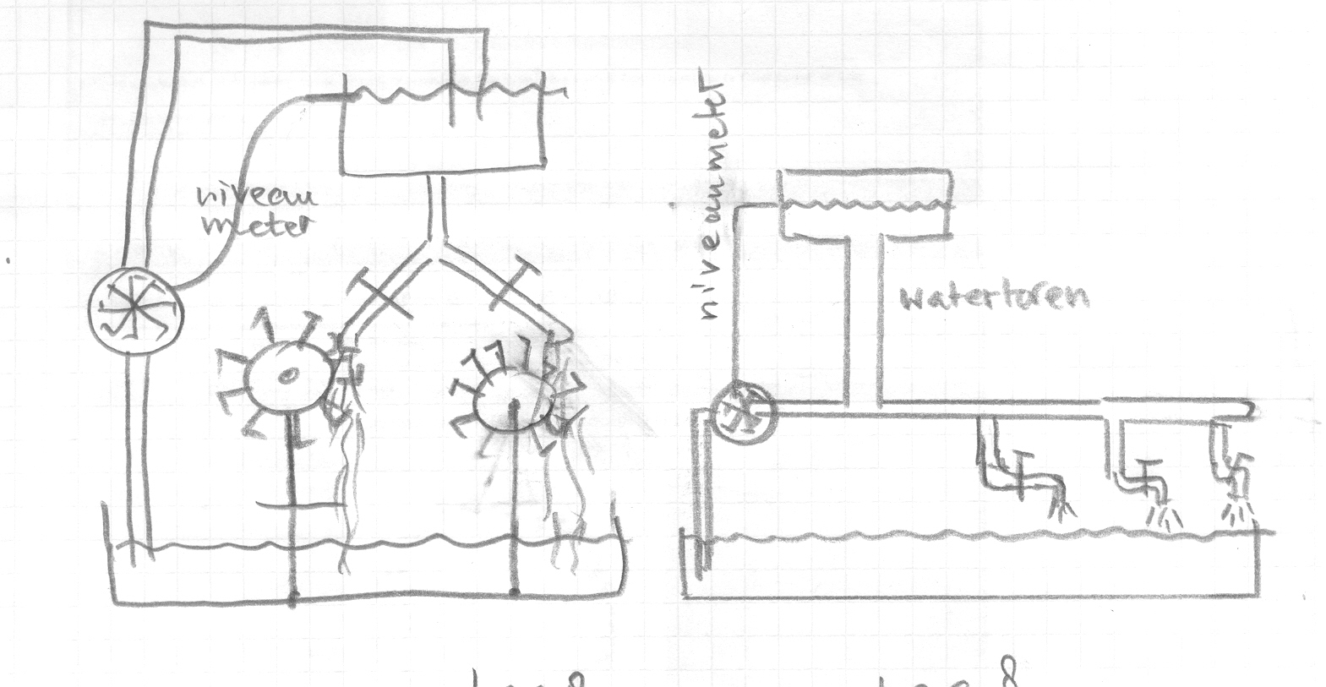
Figuur: Twee modellen voor een stroomkring met spanningsbron.

Overzicht

Elektrische schakelingen

Wetmatigheden
Kringregel
Weerstandsregel (wet van ohm)
Voor een enkelvoudige schakeling
Voor een weerstand in een samengestelde schakeling
Stroomregel
Spanningsregel
Weerstandsvervangingsregels
Energieregel

Kernbegrippen
Schakeling: bron, bedrading, schakelaar, lamp, kachel, motor, weerstand
Weerstand van een apparaat, lamp, kachel, motor of weerstand
Stroom door de bron, door de bedrading,
door een apparaat, lamp, kachel, motor of weerstand
Spanning over de bron, over een apparaat, lamp, kachel, motor of weerstand
Warmteontwikkeling

Symbolen
Spanningsbron
Stroombron
Bedrading
Schakelaar
Voltmeter
Amperemeter
Weerstandsmeter

Aanbevelingen

- Stel je elektrische stroom voor als water in leidingen (en niet als water in rivieren)
- Onderscheid vanaf het begin een bron die een contante stroom levert (dynamo, waterpomp) en een bron met een zich aanpassende stroom (batterij, waterpomp met voorraadvat).
- Stel je spanning voor als drukverschillen bij waterstromen (bloeddruk bij de bloedsomloop) of gasstromen (overdruk bij een opgeblazen ballon) en niet als energie per seconde (warmtetransport bij centrale verwarmingsmodel).
- Wees je bewust van de overgang van betekenis van U uit U ° IR. De betekenis verschuift van spanning van de bron (pompvoorstelling) naar spanning over een weerstand in de schakeling (drukvoorstelling)

Hans Poorthuis
lerarenopleider en docent vakdidactiek
Lerarenopleiding natuurkunde
Instituut Archimedes
Hogeschool Utrecht
hans.poorthuis@hu.nl

